收 件 者: 请输入姓名与职称 | 发 件 者: 请输入您的姓名
公司名称: 请输入公司名称 | 文件页数: 请输入您传真的文件页数
主旨: 杭州时代光华公开课介绍
跨部门沟通与协作-推倒“部门墙”
主讲：邱明俊
——高级咨询师、培训师
- 课程时间：2010年4月24日 1天（上午9：00—12：00 下午13：30—16:30）
- 课程地点：文源宾馆 18层多功能厅 （文晖路108号 文晖路建国路口）
【课程背景】
为什么跨部门沟通的问题反复发生？为什么一件事情由一个部门主导一个部门配合就没人配合？PMO可以解决跨部门沟通吗？部门间的交叉与重叠如何处理？---如何挖掘跨部门沟通问题的根源，如何提升跨部门沟通的能力？如何打破部门墙，克服部门间的沟通障碍？如何突破沟通瓶颈，提升企业运作效率，增进企业的凝聚力——为本课程的要旨所在。
【课程收益】
- 挖掘跨部门沟通中常见问题的根源；
- 掌握跨部门沟通的关键技巧与方法；
- 分享跨部门沟通的要点；
- 减少冲突，提高企业效率的沟通与协调；
- 树立共同的团队目标；
- 提升跨部门人员的沟通技能。
【课程对象】
总经理、副总经理、总监级、经理级、主管级以上人员、各企业指定人员高级职业经理人（CEO）
【课程形式】

主题讲授
案例研讨
角色扮演
实操练习
多媒体教学
互动演练等有机结合

【课程大纲】
第一讲 跨部门沟通
分享：大业公司停产学习跨部门沟通的动力在哪里?

- 组织分工不明确
- 存在部门职能的模糊地带

思考：为什么在跨部门工作中总觉得在为别人做事？

- 不容忽视的“部门墙”
- 客观存在的个体差异
- 跨部门协作困难
- 沟通的能力与技巧

思考：跨部门沟通中最重要的两个字是什么？
- 7、横向的沟通的机制不健全
分享：有制度没有制度

- 企业文化有待打造
- 走入跨部门沟通的误区

思考：我们是怎样失去客户的？
选择：依据跨部门问题清单找出本企业存在的主要问题
第二讲 跨部门沟通的技巧
一、营造良好的沟通氛围
互动演练：如何开个好头
二、部门间不同意见的正确处理
分享:找痛法影响他人的技术
分享：以他人的利益点影响他人的技术
分享:运用‘信息不对称’影响他人的技术
录象观摩：如何说服意见与你不同的人
三、3个分析技术
互动：沟通对象脾气大吗？
互动：与其他部门沟通现在时机对吗？
互动：沟通对象与你有心里障碍吗？
四、如何提炼第一句话
五、因人而异的沟通
分享:四种典型的人际风格

- 与活泼型的沟通
- 与力量型沟通
- 与和平型沟通
- 4、与完美型沟通

分享:四种典型性格特征的典型人物
互动演练：如何与较难沟通的人沟通
分享：有关系没关系、部门经理要储存感情帐户
六、跨部门沟通计划
第三讲：跨部门沟通与协作
案例分析：其他部门的经理不买我的帐，怎么办？
一、从跨部门的根源问题入手进行沟通与合作
- 倡导良好的文化
- 重新调整组织分工
- 梳理模糊地带
互动：跨部门的交叉地带要不要管？怎样去管？
分享：昨天的大问题今天的小问题
- 树立共同的团队目标
脑力风暴：什么原因导部门间合作的失败？
- 要开就开高效会议
- 某德资企业无效的会议；
- 某日资企业高效的会议；
- 某国企业跨部门会议的困惑；
互动：跨部门会议中的几种棘手问题如何处理？
  - 搭建跨部门沟通的桥梁
分享：要想做好跨部门沟通先要做部门内的沟通
  - 推倒“部门墙”
  - 建立完善的责任体系
  - 建立强大的信息平台
  - 完善沟通制度
  - 从跨部门沟通中的常见词进行改进
- 反馈
讲解：其他部门不反馈12个解决建议
- 执行
讲解：确认后不执行的9个解决建议
- 配合
讲解：其他部门不配合的9个解决建议
- 不同意见
现场演练：不同意见处理的12个方法
- 协调
实战演练：针对本企业问题如何协调
- 障碍
讲解步骤：问题——解决建议——案例演练
  - 让此题有解
二、跨部门合作成功的决定因素

目标
方法
利益
心态
风格

三、知名企业的跨部门沟通亮点

真功夫
福特
南方电网
纳谷科技
美的
米花江湖

现场分享：本企业跨部门沟通亮点
第四讲：跨部门中的实战问题解决
一、屡次沟通没有结果怎么办？
二、遇到一些同事说一套做一套怎么办？
三、大家都是平行部门，不配合怎么办？
四、对其他部门工作不了解，甚至持否定态度怎么办？
五、本位主义（袒护下属，保护部门利益）怎么办？
六、互相推脱责任，只知道抱怨和投诉怎么办？
七、各部门对同一问题有不同的看法怎么办？
八、沟通没有理想的结果，但是事情又不能耽搁，怎么办？
九、关系到几个部门，各部门就会踢皮球，扯皮，怎么办？---
综合运用：大业公司的跨部门问题如何解决
展示：跨部门沟通问题库
分享：10大行业跨部门沟通问题的解决方案

第五讲：在实践中提升你自己
一、不断提升自己的能力
二、象总经理一样思考
三、不可缺少的自我沟通
答疑：不同行业、不同层级学员的实战问题解答

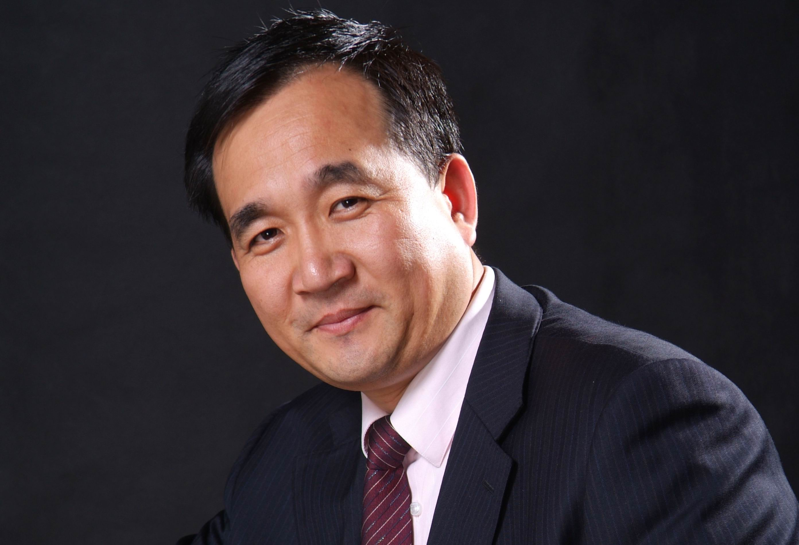
【讲师简介】 邱明俊
- 高级咨询师、培训师
- TTT国际职业培训师
主要业绩：
- 具备18年以上在企业管理、管理咨询的工作经验，
先后于福特汽车、中油集团等大中型外资、合资、民营企业
任人力资源经理，高级经理等职务。
- 积累了丰富的本土化实战经验，管理体系的实操模块有战略规划、组织设计与梳理、基于客户导向的流程优化、基于企业文化的绩效体系建立、3-1动态薪酬激励体系、能力素质体系建立、招聘、培训体系设计等等。
精品课程：

- 《TTT职业培训师的培训》——培训满意度最高的课程
- 《提升全员素质 打造企业核心竞争力—能力素质体系建立与运用》
- 《非人力的人力资源经理》——客户需求量最大的课程
- 《三维度推行绩效管理》——被客户称为成功推行绩效的模式
- 《让绩效面谈不再难谈》——已被北京时代光华录制成培训产品
- 《如何建立高效实用的培训体系》——全程辅导实施的课程
- 《跨部门沟通的解决之道》——已被北京时代光华录制成培训产品

曾服务过的企业：

佛山农业银行
广州农信
广西农信
建设银行
深圳农行
深发展行
成都商业银行
广西电力集团
佛山南海电业局
中国航天
中石化
云南烟草
南海酒店
众生药业
海王星辰
LG电子（中国）有限公司
宁波波导软件有限公司
万利达移动
中国航天
昆仑建设
华西建筑
中铁十一局
阳光房地产
广大房地产
深圳市世居物业
深圳市莲花物业
天健物业
浙江人寿保险公司
浙江物产
建峰集团
松下电器有限公司
胜利油田
中关村海龙集团
三和集团
歌莉娅服饰
嘉莉诗制衣
深圳市工商局
深圳巴士集团、富士康科技集团
深圳阳光医院集团
深圳市安华计算机有限公司
广州联固精细化学有限公司
广州侨鑫学院
珠海通用
金邦达保密卡有限公司
广西西能科技

※※※※※※※※※※※※※※※※※※※※※※※※※※※※※※※※※※※※※※※※※※※※※※※※※※※※※
- 课程时间：2010年04月24日 1天（上午9：00—12：00 下午13：30—16:30）
- 课程地点：文源宾馆 18层多功能厅 （文晖路108号 文晖路建国路口）
- 参会费用： 会员套票：1张
1000元/人 团队购票5人以上更优惠！（更多优惠尽请关注时代光华学习卡）
学习卡 | 年投资额 | 人次 | 单人次金额
团队钻石卡 | 88800元 | 500 | 178元 / 天 / 人
团队黄金卡 | 58800 元 | 300 | 196元 / 天 / 人
团队Ａ卡 | 32800 元 | 150 | 218元 / 天 / 人
团队Ｂ卡 | 26800 元 | 100 | 268元 / 天 / 人
团队Ｃ卡 | 16800 元 | 50 | 336 元 / 天 / 人
精英卡 | 11800 元 | 30 | 393元 / 天 / 人
个人卡 | 6800元 | 30 | 226元/ 天 / 人

报 名 回 执
负责人 |  | 职 务 |  | 手 机
企业名称 |  |  | 主营产品
参会人员 | 职位 | 参会人员 | 职位 | 参会人员 |  | 职位
学习顾问：刘婷 电话：0571-89938975 13616554317 传真：0571-89938990
下期公开课预告：
时间：2010年05月08日 主题：职业态度与敬业精神 主讲：赵菊春
特别备注：1、请前来上课的学员自带好笔

2、课程准时开课，请学员不要迟到
主办单位：杭州时代光华教育发展有限公司
8020人才网 鲜老庄临安食府

